1- در شکل مقابل آب پشت دریچه ای به طول 2.5 متر قرار دارد.دریچه در نقطه A مفصل شده است. طراحی دریچه به گونه ای است که زمانی که آب به ارتفاع 0.8 متر می رسد دریچه باز می شود.وزن واحد عرض دریچه را محاسبه نمایید.(عرض دریچه در راستای عمود بر صفجه قرار دارد.)

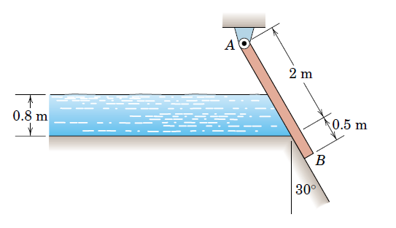

2- دریچه نشان داده شده در شکل مقابل در نقطه B مفصل شده است و در سمت چپ آن آب خالص و در سمت راست آن آب شور قرار دارد.لنگر M برای جلوگیری از باز شدگی دریچه را برای حالتی که h=1 m می باشد محاسبه نمایید.

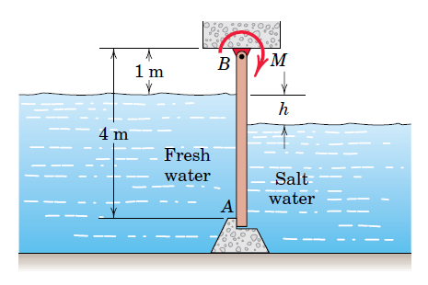

3- میله نشان داده شده با چگالی  در نقطه O مفصل شده است. برای شکل مقابل زاویه میله با افق θ را بیابید.

